RAID BENJAMINS/BENJAMINES
Mercredi 15 juin 2016 de 8h30 à 16h20
Canoë-Kayak
Ultimate
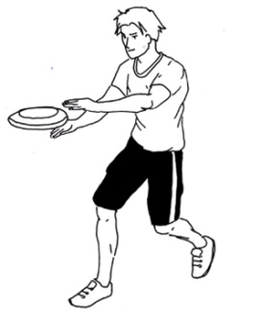
Basket-Foot
Course d’orientation
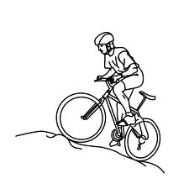
VTT Trial

Activités surprises
S’inscrire auprès des enseignants d’EPS

